SP500-DR
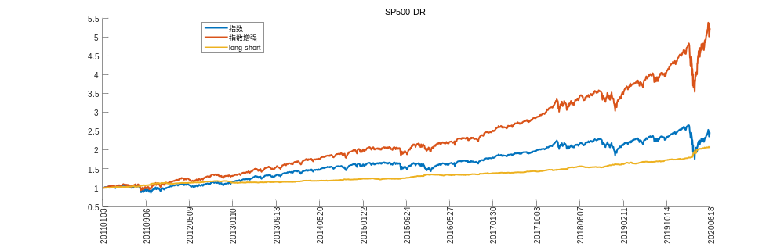
SP500-ETE
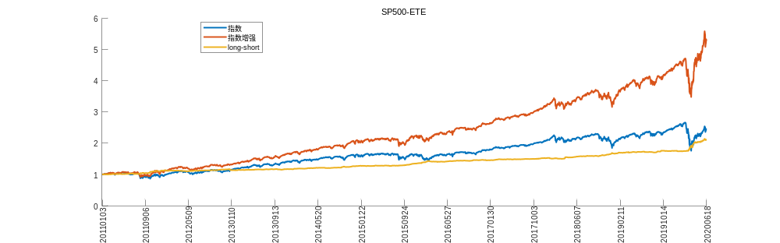
as51-DR
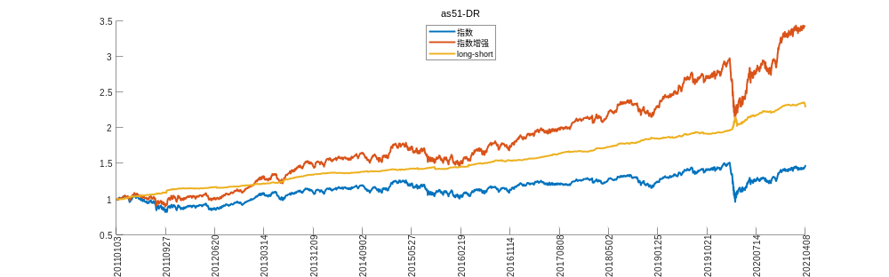
as51-ETE
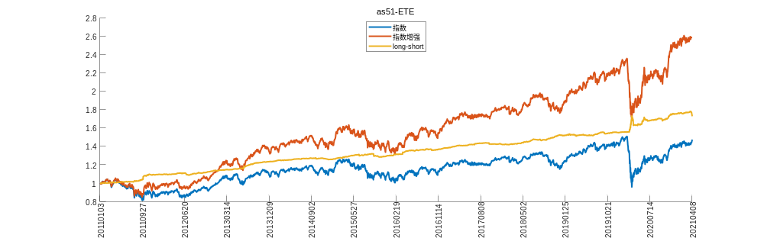
csi300-csi300-DR
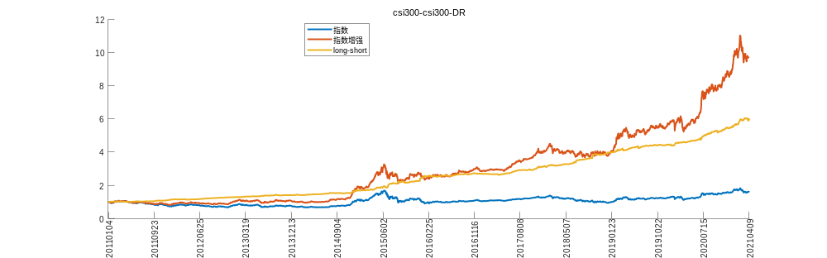
csi300-csi300-ETE
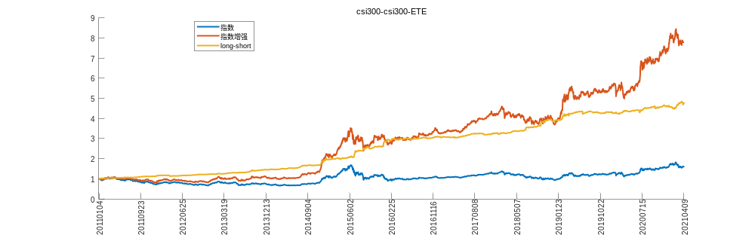
csi500-csi300-DR
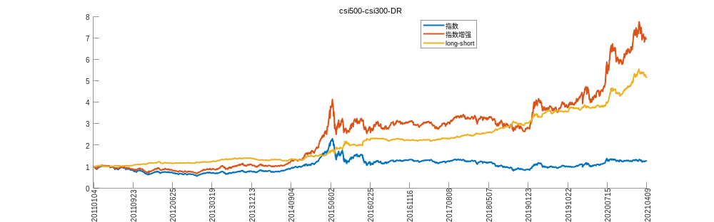
csi500-csi300-ETE
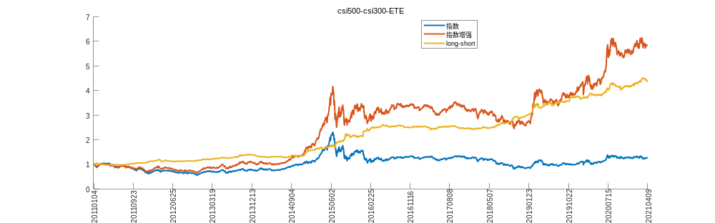
csi500-csi500-DR
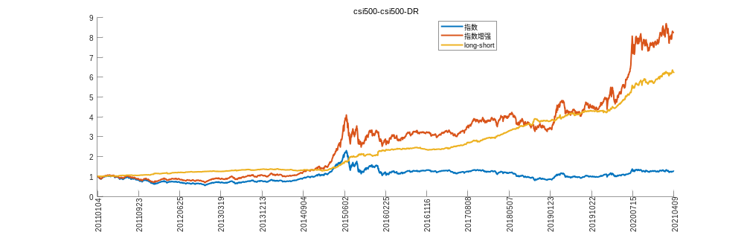
csi500-csi500-ETE
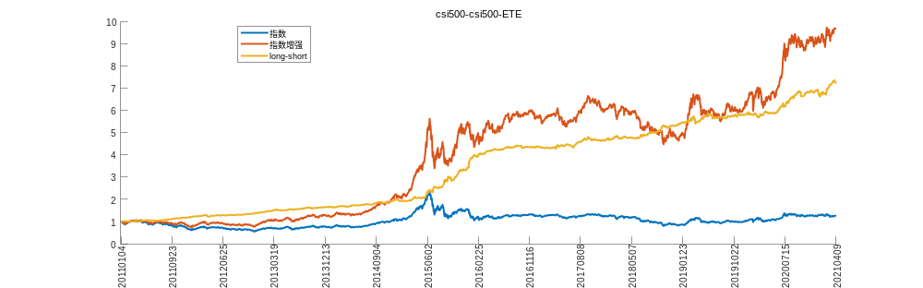
hsce-DR
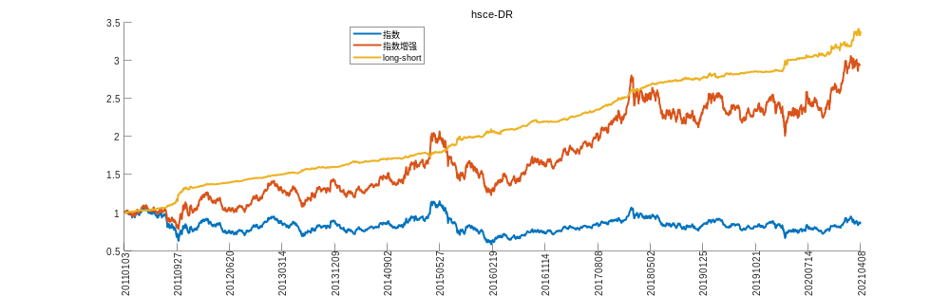
hsce-ETE
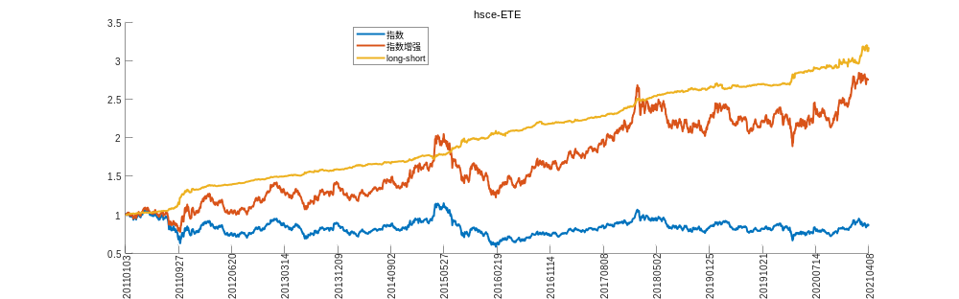
hsi-DR
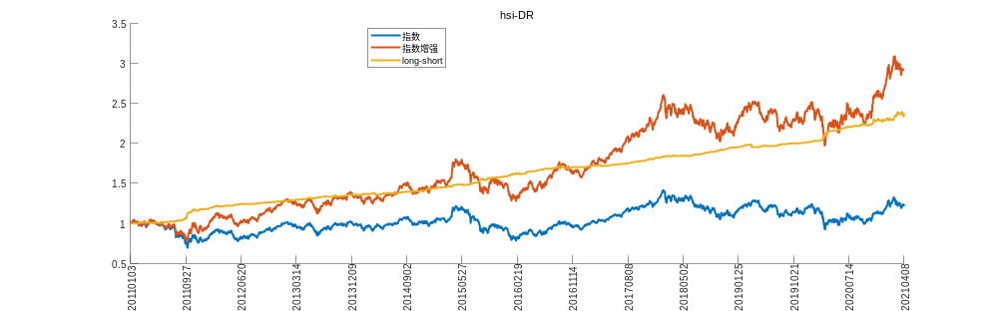
hsi-ETE
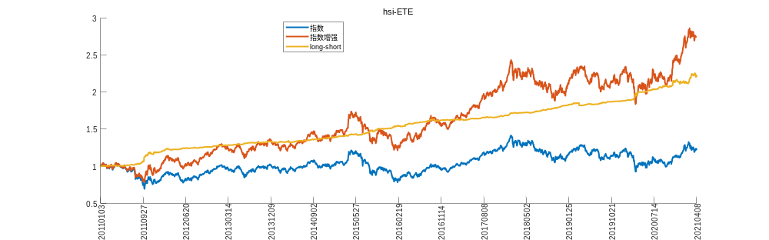
topix-DR
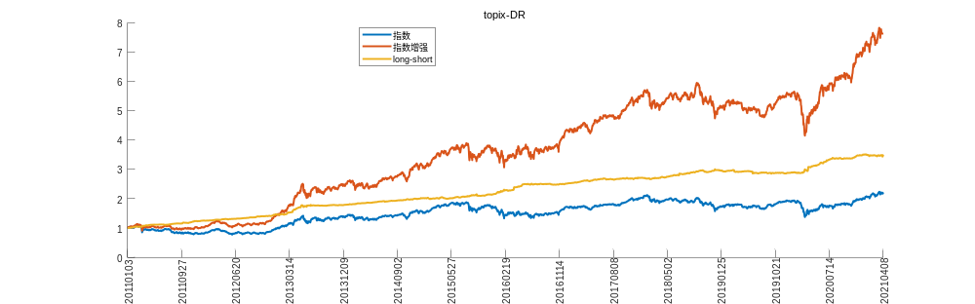
topix-ETE
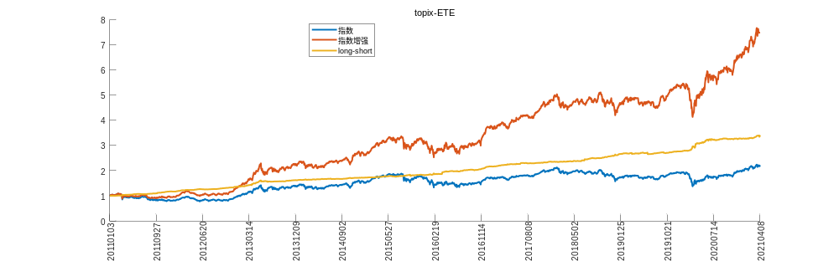
twse-DR
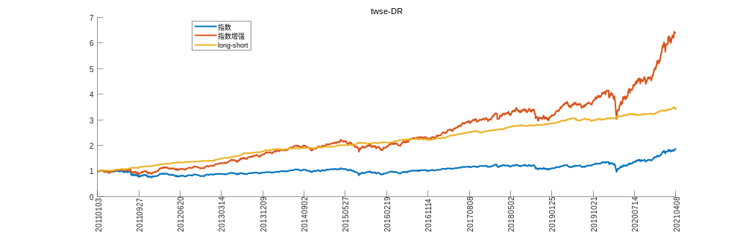
twse-ETE
